Anmeldung Aktionstage Behindertenrechte 2024 im Kanton Luzern
vom 15. Mai 2024 bis 15 Juni 2024
Schön bist Du dabei! Wir bitten Dich, uns die wichtigsten Angaben zur geplanten Aktion mitzuteilen. Bitte verwende dafür dieses Dokument. Besten Dank!

5 Schritte bis zur Projektteilnahme
1. Anmeldung der Aktion mit diesem Formular (machst Du)
2. Prüfung der Aktion durch die Projektleitung (machen wir)
3. Teilnahmebestätigung, Zuteilung einer Projektnummer, Versand des Eingabeformulars (machen wir)
4. Erfassung der Aktion (Webseite) per Eingabeformular (machst Du)
5. Veröffentlichen der Aktion (machen wir)

Angaben zur geplanten Aktion
Kurzbeschrieb der Aktion (2-5 Sätze):
Voraussichtliches Datum:
Voraussichtlicher Ort:
Plant ihr die Aktion mit einer anderen Organisation/Firma etc.? Falls «Ja», wer

Angaben zu den Qualitätsmerkmalen
1. Wie wirken Menschen mit Behinderung bei der Planung, Durchführung und Auswertung mit:
2. Auf welchen UNO-BRK (Artikel) bezieht sich deine Aktion:
3. Wie wird ein hindernisfreier Zugang gewährleistet:

a. Hindernisfreier Zugang (ja/nein):
b. Hindernisfreie Toiletten (ja/nein):
c. Einfache Sprache (ja/nein):
d. Gebärdensprachverdolmetschung (ja/nein):
e. Höranlage (ja/nein):
f. Audiodeskription (ja/nein):

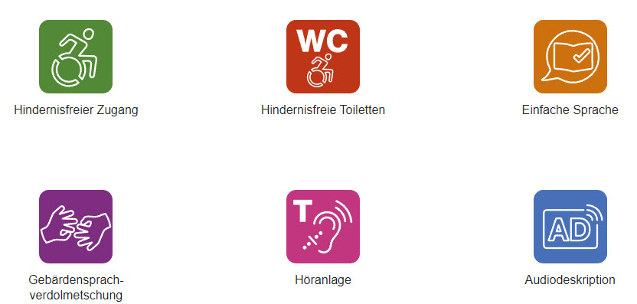

Hier findest du den Link zu der UNO-BRK: Link UNO-BRK
Link zur UNO-BRK in leichter Sprache: Link UNO-BRK Leichte Sprache

Deine Angaben
Aktionspartnerinnen und Aktionspartner (Verwaltung, Organisation, Firma etc.):
Kontaktperson:
Telefonnummer:
E-Mail:
Postadresse:

Einsendeschluss der Anmeldungen:
08.Februar 2024 an: anthea.zahn@lu.ch

Bei Fragen und zur Rücksendung der Anmeldung
Anthea Zahn, Fachperson Diversität, Projektleitung Aktionstage Behindertenrechte 2024 im Kanton Luzern, anthea.zahn@lu.ch; Telefon 041 228 43 46

